vol.5 質量のバランスが織りなす精密な宇宙
この連載では、「宇宙をつかさどる物理法則の美しさと神秘」をテーマに、素粒子物理学を専門とする理学博士の視点から、宇宙の成り立ちを紐解いていきます。
vol.4では対称性の破れという宇宙が持つ真空の変容によって、質量という身近で重要な物理量が生まれたという壮大な過程を見てきました。
しかし、質量が生まれた経緯の神秘さはこれだけではありません。
そこで今回は、各素粒子に固有の質量値が緻密に与えられたことで、現在の宇宙が存在できているということをお話ししようと思います。

vol.5 質量のパラメータが織りなす精密な宇宙
素粒子の標準模型ってなんだっけ
宇宙を作るために必要なパラメータ
どうして質量値の“大小”が宇宙の存続に大切なのか？
今の質量値で、なぜ宇宙は安定なのか
大小関係が逆転すると...宇宙は存続できない
この宇宙は緻密に、そして美しく“設計された”。

標準模型の素粒子たち
まずは標準模型という理論の中にはどのような素粒子の種類があるのかについて、みていきましょう。
これまで実験によって発見されてきた素粒子は以下のとおりです。

⚪️物質を構成する素粒子
・レプトン：電子に代表される電磁、弱い相互作用のみを感じる粒子
・クォーク：電磁、弱い相互作用に加え強い相互作用を感じる原子核を構成する粒子
⚪️力を伝える素粒子
レプトンやクォークはこの粒子をキャッチボールして受け渡すことで、その間に力が働きます。
・光子：電磁気力を媒介
・ウィークボゾン：弱い相互作用を媒介
・グルーオン：強い相互作用を媒介
⚪️質量を与える素粒子
・Higgs粒子：vol.4で登場した、各素粒子に質量を与える役割の粒子です。
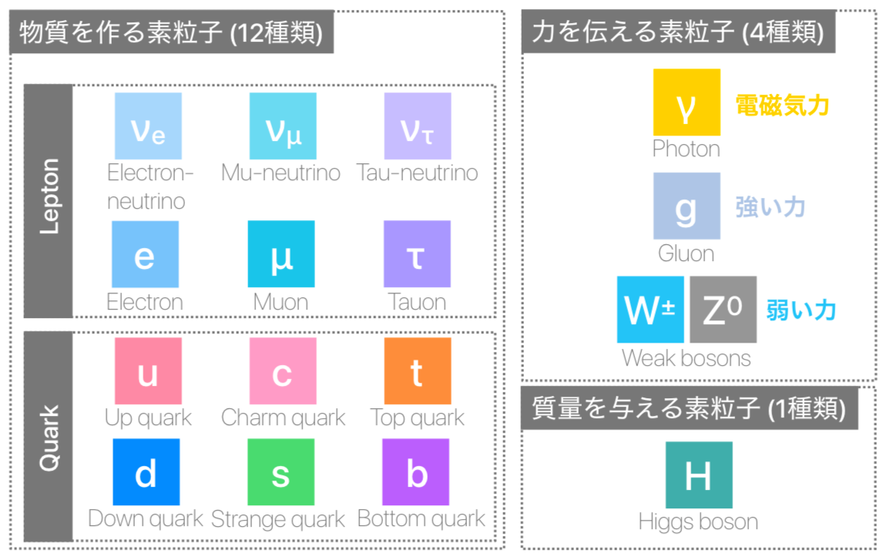

vol.4で見たように、Higgsの背景場と各素粒子の相互作用により、素粒子はそれぞれ固有の質量値を持つようになります。
今回お話しするのは、各素粒子がHiggs場から獲得した質量の値についてです。
素粒子に与えられた質量値のバランスが少し崩れるだけで、実はこの宇宙は存在できません。
以下ではそのことをもう少し具体的に考えてみましょう。

この宇宙におけるクォークの質量バランス
この世界は素粒子からできています。
素粒子が集まって原子を構成し、さらにそれらが物質を作っています。
つまり、この宇宙が安定かどうかという問いは「原子が安定か」という問いとも言えます。
そして、原子の安定性は構成要素である素粒子の質量バランスが大きく関わっているのです。

原子は原子核と電子から成り、さらに分解していくと、電子・u(アップ)クォーク・d(ダウン)クォークの3つの素粒子から構成されています。
u, dクォークの質量の質量はそれぞれ2 MeVと4 MeVほどと実験によって測定されています。
(一方、電子は0.5 MeVとクォークよりも軽いです)

原子核は陽子・中性子がダンゴになったものですが、陽子と中性子はどちらもu, dクォークの組み合わせで構成されています。
uudの組み合わせで陽子を、uddの組み合わせで中性子になります。
uクォークはdクォークよりも軽いため、陽子の質量は938 MeV、中性子は939 MeVと陽子の方が中性子よりも多少軽いです [1]。
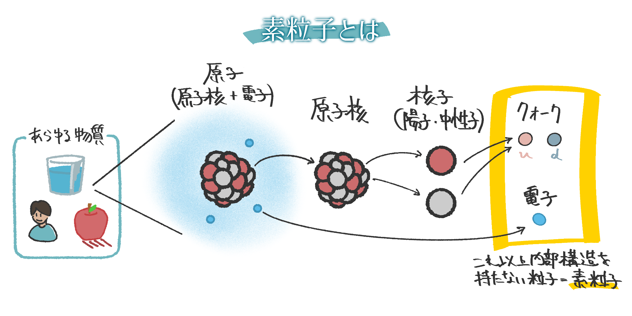
まとめるとこの宇宙における質量のバランスは、
uクォーク < dクォーク、陽子 < 中性子
となっています。

[1] クォークの周りには、強い相互作用を媒介するグルーオンやクォーク・反クォークのペアがぐちゃぐちゃに絡み合っています。このグルーオンなどの持つエネルギーも1個の複合粒子の質量として計上しているので、陽子や中性子の質量はクォーク3個分よりも遥かに大きくなります。

なぜ質量の“大小”が宇宙の存続に関わるのか？
ここまでクォークの質量バランスをみてきました。
では、この質量バランスがどのようにして原子の安定性に影響するのかを見ていきましょう。

不安定な粒子は崩壊する
アインシュタインの有名な式 E = mc^2 によると、質量を持つ物体は質量分のエネルギーを持っています。
つまり、重い粒子というのはそれだけで高いエネルギー状態にあります。

そして素粒子や原子核のような粒子は一般に、エネルギーが高い状態にあるとより低いエネルギー状態へ遷移しようとする性質があります。
そのため高エネルギーな粒子は、より軽い (低エネルギー) 粒子に化けることがあります。
これを粒子の崩壊と呼びます。

クォークの質量バランスが安定性を生み出す
uクォークがdクォークよりも軽いため、陽子は中性子よりも軽いということは既に見てきました。
そのため、自由な中性子はより軽い陽子に化け、残りのエネルギーは電子(β線)とニュートリノとして放出するという崩壊 (β崩壊) をします。
自由中性子が100個あると約15分ほどの間に、およそ64個の中性子がβ崩壊で陽子に化けてしまいます。

一方、陽子は中性子よりも軽いです。
さらに陽子よりも軽く安定な粒子種 (バリオンと呼ばれる粒子種) が存在しないため、自由な陽子は崩壊を起こさず非常に安定であることが知られています。
より正確には、陽子が崩壊する寿命が宇宙の年齢と同程度と極めて長いため“安定”と言えます。

陽子が安定であるためにこの宇宙は存続できている
この宇宙には周期表が示すように様々な種類の元素が存在しています。
ここで、一番簡単な元素として、1つの陽子の周りに1つの電子がある、水素を考えましょう。
陽子は安定であるため、水素原子は崩壊せずに存在できます [2]。
水素はこの宇宙を構成する基本的な元素であるゆえ、水素原子が安定に存在することで宇宙もまた安定して存在することができるのです。

[2] 電子は荷電粒子の中で最軽量の粒子であるため、崩壊せず安定です。

大小関係が逆転すると...宇宙は存続できない
では、ここでuクォークとdクォークの質量バランスが逆転したらどうなるか、考えてみましょう。
uクォークがdクォークよりも重い場合、陽子と中性子の質量バランスも逆転します。
先ほど見たように、重い粒子はより軽い粒子へと崩壊します。
そのため、陽子は中性子に崩壊することが可能になり、もはや安定な粒子ではありません。
同様に、水素原子もまた安定ではなくなり、より重い元素も存在することができません。
このような理由でu,dクォークの質量バランスが逆になった宇宙は、物質が安定に存在することができないのです。

この宇宙は緻密に、そして美しく“設計された”。
クォークを含む素粒子の質量値は理論の中では決まらず、実験結果を踏まえて手でその数値を与える必要があります。
つまり、uクォークよりもdクォークが重くなるように、質量値が入力パラメータとして精密に設計されていることで、この宇宙は安定に存在できているのです。

以前も紹介したニュートンの言葉。
This most beautiful system of the sun, planets, and comets, could only proceed from the counsel and dominion of an intelligent and powerful Being.
この最も美しい太陽と惑星と彗星の体系は、知性と力を持つ存在の計画と支配によってのみ生じ得た。

わたしは素粒子の質量が宇宙の安定性を支えていることが、まさにニュートンがみた世界観の一端を垣間見ることのできる一例であると思いました。
今、私たちが見ている星空も、何気ない日常も、すべては極微の世界に与えられた繊細な質量バランスの上に成り立っています。
そう考えると、「素粒子の質量」は単なる科学的知見ではなく、私たちの生きる世界がどれほど精密に、そして美しく創造されているかを教えてくれるもののように感じます。

物理とは文字通り、物の理 (ことわり) 。
これが語るのは宇宙の仕組み、そして私たちがどれほど精緻で美しく創造された世界に生きているのか。
それは論理的で客観的でありながら、「なぜここまで美しいのだろう」という感性を与えてくれる彩のある世界を見せてくれます。
理が語りかけるその美しさに出会った時、私たちの心は「感動」するのだと思います。

